



**（公財）おかや文化振興事業団国際交流センター**

〒394-8510岡谷市幸町8-1岡谷市役所１階[TEL:(0266)24-3226](tel:(0266)24-3226)　FAX：(0266)24-3229

E-mail:oiea@oiea.jp URL:www.oiea.jp

**2014年　　７月号**

**OIC**

このニューズレターは()おかやセンターがのにのをおえしながら、なにつをしようとごと4しております。ご. おいわせはへおせください。



お　　か　　　　　や　　　　　た　　　い　　　　　こ

四、にに

三、やまびこへこう！

二、とうろうし・

1. まつり

44（1969年）からはじまったの「まつり」はでもとわれる“ち”でられています。813と14の二にわたってされます。がをしりのまりをげると、りがとなり「りパレードMINAKOIわっさか」などがやかにわれます。からはみこし、りがをき、りがくなるころのメインステージにをし、どころである「300いち」がりげられます。300によるをいちは、まさにです。のといわれるのちはです。のは！「の」ともわれる「まつり」のをしてみましょう。

[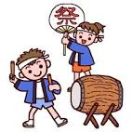](http://www.google.co.jp/url?sa=i&rct=j&q=&esrc=s&source=images&cd=&cad=rja&uact=8&ved=0CAQQjRw&url=http://www.misaki.rdy.jp/illust/child/hoiku/natumaturi/sozaitext/303.htm&ei=HTiqU6rGFYbKkwWusoDIBg&bvm=bv.69620078,d.dGI&psig=AFQjCNGXhz7clotQurhsVPr_GidaARdG0g&ust=1403750813398885)

[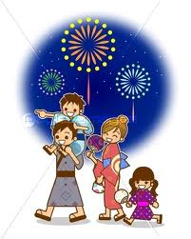](http://www.google.co.jp/imgres?imgurl=http://www.paylessimages.jp/preview/xf/pic1012/xf3055055176.jpg&imgrefurl=http://www.paylessimages.jp/detail_xf3055055176.html&h=400&w=320&tbnid=XZPP-EFtPv3s-M:&zoom=1&docid=TbwMzGk8goWryM&ei=JWuqU-PQMM6IkQXjh4CgAw&tbm=isch&ved=0CIYBEDMoXjBe&iact=rc&uact=3&dur=248&page=4&start=94&ndsp=33)

**とうろうしとは？**

には、からおののに死者の魂をさなとうろうや、わらでったをやにす、「」とか「」とばれるがあります。

、をれたとうろうをになで、のしさからにわれるでは、のをしむとにとなっているもあります。

[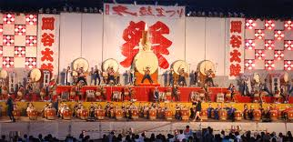](http://www.google.co.jp/imgres?imgurl=http://event.adtecsys.com/okaya/taiko_f2010/images/m_t1.jpg&imgrefurl=http://event.adtecsys.com/okaya/taiko_f2010/index.html&h=389&w=800&tbnid=mwncuCUAL1VM5M:&zoom=1&docid=Ufg6zOQ-lW4bZM&ei=rDOqU_aaF8mkkwXWjIHADg&tbm=isch&ved=0CE4QMygoMCg&iact=rc&uact=3&dur=44&page=2&start=21&ndsp=27)

[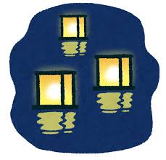](http://www.google.co.jp/imgres?imgurl=http://1.bp.blogspot.com/-8fF1kghKiZk/UdzBQYK3DQI/AAAAAAAAWQc/Zkx80N0bLnA/s800/tourou_nagashi.png&imgrefurl=http://www.irasutoya.com/2013/10/blog-post_71.html&h=658&w=683&tbnid=k1A1sUKDGgX_ZM:&zoom=1&docid=DNbf7tSs0DfWoM&ei=MWSqU4WcPIjJkQW924DQAg&tbm=isch&ved=0CGAQMyhYMFg4ZA&iact=rc&uact=3&dur=1140&page=7&start=184&ndsp=32)

おか　　　や　　　　　　　　　　　　　　　　　なが　　　　　　　　はな　　　び　　　たい　かい

のといえば、８１５にわれるのがですが、１６は、ので、とうろうしとのよりややのがわれます。のにとされるとうろうは1000あり、には2000のがげられます。くのがこのをするおすすめスポットです。

[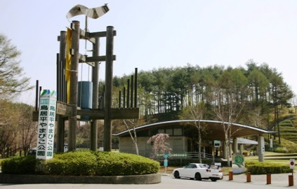](http://www.google.co.jp/url?sa=i&rct=j&q=&esrc=s&source=images&cd=&cad=rja&uact=8&docid=kXRMZ13pytVLLM&tbnid=fZb22c7AqgjuhM:&ved=0CAUQjRw&url=http://r34.fc2web.com/okaya_touring.html&ei=qoiiU6DXKNDq8AXXz4HICA&bvm=bv.69411363,d.c2E&psig=AFQjCNHL5QbHZu-qNtKDBLM5wwbuKO7iaA&ust=1403247049302627)

　　に　ち　　　　　　　　　　　　　　　　　　　　　あ　そ

こ　う　　　　　　え　ん　　　　　　　　　　　　　　　　い

　のやまびこは950～1,020mのにあり、  
　　をでき、のにはのみもできます。

かな、しいのには、なスポーツやがあります。

ごで、と、と、このはおもいっきりやまびこで

しましょう。

★ひろば・・・のとがのの

★＆ピクニックひろば・・・のでのゆったりと

★いこいのひろば・・・なのでBBQがしめます

**とふれあう**

[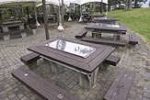](http://www.nagano-navi.net/images/park/20204001_21.jpg)[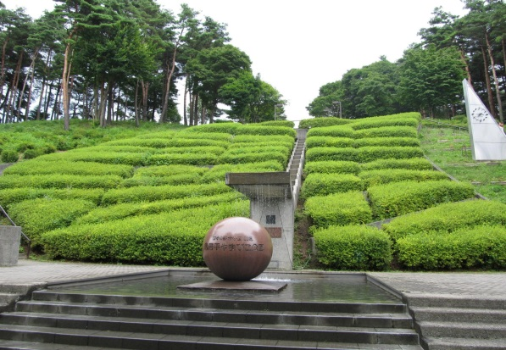](http://www.google.co.jp/url?sa=i&rct=j&q=&esrc=s&source=images&cd=&cad=rja&uact=8&docid=Q_-Sq1oGUzfZZM&tbnid=KyZY8oSSlgRgQM:&ved=0CAUQjRw&url=http://blog.goo.ne.jp/koma_stein/e/77c3549741564c47c276ada78979dba6&ei=v2iiU4XHKtD28QX1-IKQBQ&bvm=bv.69411363,d.c2E&psig=AFQjCNGBiIfh18Sgk6VTe5HFc88gGG1dOA&ust=1403238676612813)

**ぶ**

★バッテリーカー・・・もでできるがいっぱい

★おもしろ・・・ユニークなのが20

★ジャンボすべり・・・はももしめます

★ドッグラン・・・をノーリードでばせられるのドッグラン

[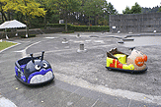](http://www.nagano-navi.net/images/park/20204001_07.jpg)

[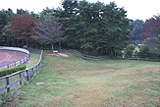](http://www.nagano-navi.net/images/park/20204001_22.jpg)[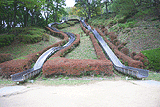](http://www.nagano-navi.net/images/park/20204001_02.jpg)

[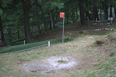](http://www.nagano-navi.net/images/park/20204001_23.jpg)[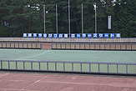](http://www.nagano-navi.net/images/park/20204001_20.jpg)

**スポーツ**

★サイクリング・・・サイクリングコース１１．４ｋｍのコースをでにれます

★マレットゴルフ・・・３６ホールのコース

★ディスクゴルフ・・・バスケットにフリスピーをげ入れスコアをいます

★サマーボブスレー・・・ソリにってのをスペィーディーにります

★テニスコート・・・ラケットでにテニスがしめます

★スポーツひろば・・・やソフトボールのやなどにできます

★ローラースケート・・・２００ｍリンクとホッケーコートをそなえたリンク

[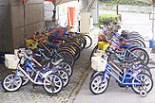](http://www.nagano-navi.net/images/park/20204001_18.jpg)

[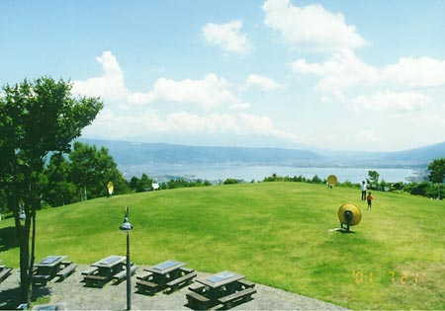](http://www.google.co.jp/url?sa=i&rct=j&q=&esrc=s&source=images&cd=&cad=rja&uact=8&docid=qpdKCEZ_ZeHCAM&tbnid=y1XVmyfsP4YHpM:&ved=0CAUQjRw&url=http://yakei.jp/japan/spot.php?i=yamabiko&ei=fIqiU-K1NM3r8AWTvYCACg&bvm=bv.69411363,d.c2E&psig=AFQjCNE9oHWtT9jVz1D2KmkPBsYmqvaiAg&ust=1403247263767483)

[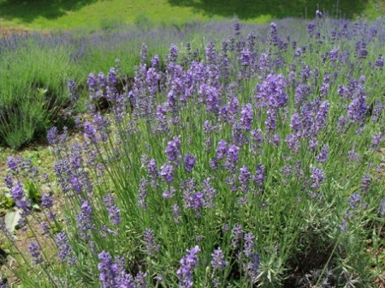](http://www.google.co.jp/url?sa=i&rct=j&q=&esrc=s&source=images&cd=&cad=rja&uact=8&docid=mF7SU4tQBDPEbM&tbnid=O-MJjbtv89R71M:&ved=0CAUQjRw&url=http://azusado.blog73.fc2.com/blog-date-200906.html&ei=AoyiU5uXCsXc8AWiroD4AQ&bvm=bv.69411363,d.c2E&psig=AFQjCNE9oHWtT9jVz1D2KmkPBsYmqvaiAg&ust=1403247263767483)

**＆**

★ラベンダー・・・もしめます（６～７）

★ひろば・・・とができるのスポットです

★・・・・のお、などをしています

★スカイラインミュージーアム・・・ファン！のスカイラインが

★レストラン・BBQコーナー・・・をながらおがます。

のBBQも楽しめます

[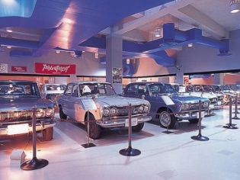](http://www.google.co.jp/url?sa=i&rct=j&q=&esrc=s&source=images&cd=&cad=rja&uact=8&docid=dIIcTekrtI80aM&tbnid=GCq-Y752xwfeOM:&ved=0CAUQjRw&url=http://www.mapple.net/spots/G02000097901.htm&ei=1YyiU9a8N9Tj8AXh24CYDw&bvm=bv.69411363,d.c2E&psig=AFQjCNE9oHWtT9jVz1D2KmkPBsYmqvaiAg&ust=1403247263767483)

[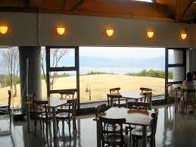](http://www.google.co.jp/imgres?imgurl=http://yamabiko.okaya-park.com/images/04restaurant.jpg&imgrefurl=http://yamabiko.okaya-park.com/goriyou/bbq/&h=450&w=600&tbnid=W8W-AWxxkN4YaM:&zoom=1&docid=8MEtKqtOgdj2fM&ei=rIeiU7z5NceNuATskoCgDw&tbm=isch&ved=0CHsQMyhXMFc&iact=rc&uact=3&dur=1775&page=4&start=74&ndsp=22)

**やまびこの**

：４→１１（は）

：９：３０am～１７：００pm

：

※がのはのが。

※GW、は

しくはホームページでごください

http://yamabiko.okaya-park.com/

**スポーツ**

**スポーツ**

**スポーツ**

じ　　て　　　ん　　　　しゃ　　　　　　　　　　の　　　　　　　　　　ま　　え

は、おでエコでなとしてもなです。しかし

も『』ので、なはにもつながりかねません。

ルールとマナーをりながらにりましょう。

じ　　てん　しゃ　　　　　　　　　　　　　　　　　　　　　か

[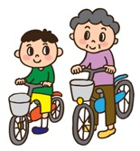](http://www.google.co.jp/url?sa=i&rct=j&q=&esrc=s&source=images&cd=&cad=rja&uact=8&docid=Bys8S3Kh58evBM&tbnid=r00g8H0C4icRmM:&ved=0CAUQjRw&url=http://www2.city.suginami.tokyo.jp/guide/guide.asp?n1=80&n2=1450&n3=200&ei=sLmjU7GIKMz-8QXgjYG4CQ&bvm=bv.69411363,d.c2E&psig=AFQjCNEQEikjYcVG--qyDWK3cXd_YFubEw&ust=1403324926700388)

★がをるときは、のしかれません！★

はまで、のまたはのをることがされていましたが、がわり、ののみることがます。したには、３カのまたは５のがされます。

[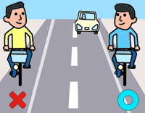](http://www.google.co.jp/url?sa=i&rct=j&q=&esrc=s&source=images&cd=&cad=rja&uact=8&docid=aLIsJL3Ivb5F4M&tbnid=hLECeqk5ylbkpM:&ved=0CAUQjRw&url=http://www.police.pref.hyogo.jp/topics/bicycle/rosoku/index.htm&ei=J7qnU8DGHoLf8AWN7oFw&bvm=bv.69411363,d.dGc&psig=AFQjCNFxBvISGE8iRsljPWK_xUsc9_iolg&ust=1403587463081064)とは？

のないなどで、たちのスペースをるためにとでのことです。

**Q：にがあるときはどこをればいいの？**

**[](http://www.google.co.jp/url?sa=i&rct=j&q=&esrc=s&source=images&cd=&cad=rja&uact=8&docid=izWGnwmdeRV8IM&tbnid=7VnrZ9SBz2Ic3M:&ved=0CAUQjRw&url=http://www.bicyclecolor.com/tan/archives/2013/01/post-47.html&ei=9L-nU9rjNdjf8AWSm4KgDA&bvm=bv.69411363,d.dGc&psig=AFQjCNGrTBEG7BKHO58HpbQWYf-cnZ02-w&ust=1403588970825283)A：はのなのでのをらなければなりません。ただしのようなはをもいことになっています。**

●「」のがあるとき

●13のども、70のりや、のながにるとき

●をのがなとき（がのときや、がじゃまでれないとき・・・など）

★ブレーキをつけていないにってはいけません！★

●ブレーキがないなどの、にためのをつけていないは、にをめられ、をされることがあります。

●ながなかったり、いるは、のをするようされたり、のをしないようにされることもあります。

**あ！**

**ブレーキがない！**

[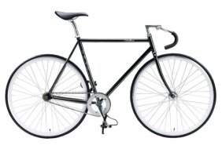](http://www.google.co.jp/url?sa=i&rct=j&q=&esrc=s&source=images&cd=&cad=rja&uact=8&docid=No_XnEId1sh0xM&tbnid=hT8M0TbOuL8GnM:&ved=0CAUQjRw&url=http://kanzaki.sub.jp/archives/002470.html&ei=5sGnU6S9FsPo8AWJt4DwAQ&bvm=bv.69411363,d.dGc&psig=AFQjCNHQObQ2P4hER8hPrRpMQjXJzzw6TA&ust=1403589424249765)